АДМИНИСТРАЦИЯ
СЕЛЬСКОГО ПОСЕЛЕНИЯ КРАСНЫЙ ЯР
МУНИЦИПАЛЬНОГО РАЙОНА КРАСНОЯРСКИЙ
САМАРСКОЙ ОБЛАСТИ

ПОСТАНОВЛЕНИЕ

от 28 января 2021 года № 41

О подготовке документации по проекту межевания территории

В соответствии со статьями 45, 46 Градостроительного кодекса Российской Федерации, руководствуясь статьей 28 Федерального закона от 06.10.2003 г. № 131-ФЗ «Об общих принципах организации местного самоуправления в Российской Федерации», Уставом сельского поселения Красный Яр муниципального района Красноярский Самарской области, администрация сельского поселения Красный Яр муниципального района Красноярский Самарской области, в целях постановки на кадастровый учет дворовых территорий многоквартирных домов сельского поселения Красный Яр:
- Разработать проект межевания территории земельных участков по следующим адресам:
- Самарская область, Красноярский район, с. Красный Яр, ул. Пионерская, участок 1;
- Самарская область, Красноярский район, с. Красный Яр, ул. Комсомольская, участок 206;
- Самарская область, Красноярский район, с. Красный Яр, ул. Комсомольская, участок 208;
- Самарская область, Красноярский район, с. Красный Яр, ул. Комсомольская, участок 210.

- Границы территории, в отношении которой разрабатываются проект межевания территории, определяются согласно Схемам, прилагаемым к настоящему Постановлению.
- Опубликовать настоящее постановление в газете «Планета Красный Яр» и разместить в сети Интернет на официальном сайте: http://kryarposelenie.ru.
- Настоящее постановление вступает в силу со дня его официального опубликования.
6 . Контроль за исполнением настоящего постановления возложить на заместителя Главы сельского поселения Красный Яр муниципального района Красноярский Самарской области, Серебрякова В.В..

Глава сельского поселения

Красный Яр муниципального района

Красноярский Самарской области А.Г. Бушов

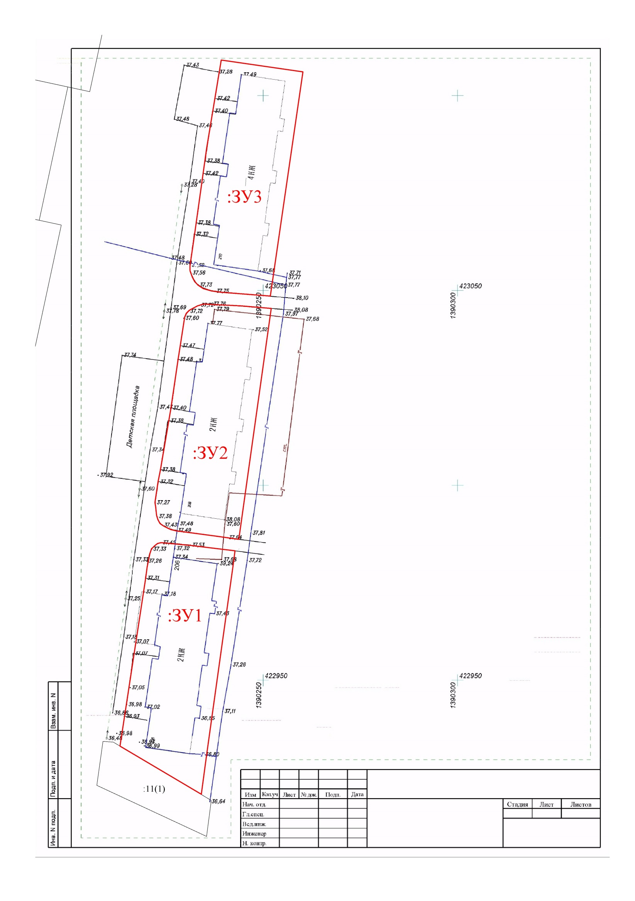

Приложение №2
к Постановлению администрации
сельского поения Красный Я14 июля 2020 г. № 215

